1.通过对环境中的光源和BRDF反射模型进行反复迭代计算，完成光估测。

2.NDF 是法线分布函数，和 Diffuse BRDF 是主要的要估计出来的两个BRDF函数
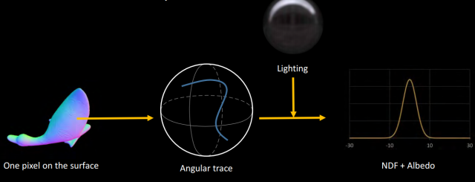

3.通过优化的方法反复迭代，来得到近似的最优解

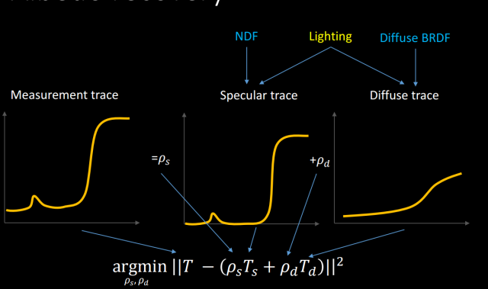

4.固定BRDF 估计环境光

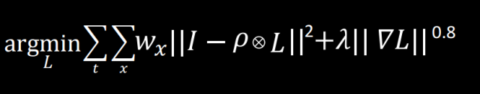

参考： http://www.sohu.com/a/193009387_335284

